建立海峡两岸轻钢结构合作，共推行业大发展
——“第三届两岸四地钢结构峰会”侧记
刘晓丹
（中国钢结构协会冷弯型钢分会金属围护产品委员会）

随着近几十年来经济的飞速发展，建筑作为人类进步的重要产物，随着经济和技术的发展也随之得到巨大进步，主要体现在建筑形式及结构不断的多样化，其中，钢结构建筑成为这期间衍生的代表性建筑之一，钢结构建筑因其节能、绿色、安全等优点并已从开始的基础性建筑慢慢普及到住宅建筑，以满足人们对安全住宅、舒适住宅、健康住宅、绿色住宅等高品质理想住宅的需求。
近年来，国家政府在住宅产业政策方面一直以节能、产业化为导向，并在此大背景下，先后出台了一系列推动轻钢结构住宅发展的产业扶持政策以推广推动轻钢结构住宅的发展。从1999年国务院办公厅转发建设部等部门《关于推进住宅产业现代化提高住宅品质的若干意见》开始，国家将“轻型钢结构住宅建筑通用体系的开发和应用”作为我国的建筑用钢突破点。但由于相关的技术及应用规范等均未完善，市场应用未能全面铺开，相较于其他国家，我国轻型钢结构仍属较为落后。我国大部分地区的住宅建筑仍不具有基本的抗震性及抗风性，在自然灾害中常见造成严重的人员伤亡后果。全面推广钢结构安全住宅建筑，已成为国家重点民生政策之一。
我国的台湾地区，因地域性问题常年遭受地震及飓风灾害，故钢结构建筑发展较早，相关技术也学习美国、澳洲、日本等先进经验后结合自身应用情况逐渐融合出一套自身的设计技术规范，指导市场上轻钢结构建筑的应用发展，目前台湾地区的轻钢结构建筑较大陆地区发展较快较好，同时，所建之轻钢结构建筑的抗震性及抗风性在不断的地震及飓风考验下相对有着较出色的表现。但由于种种历史及其它原因，过去，在海峡两岸间并无较多的技术交集，甚至并没有过正式的技术碰撞及接触。
鉴于轻钢结构建筑的优异性及发展的迫切性，中国钢结构协会冷弯型钢分会作为中国冷弯行业的技术引领者及管理机构，本着服务行业，服务政府，服务社会的宗旨，主动承担推广轻钢结构建筑的责任，决定打破以往海峡两岸间轻钢结构行业各自发展的局面，打开两岸轻钢结构行业的互通有无、合作发展之门。于是，在2015年年初，中国钢结构协会冷弯型钢分会联合代表中国钢结构房屋建筑之先进技术及管理力量的中国钢结构协会房屋建筑钢结构分会共同赴台湾进行考察调研，学习和交流台湾地区轻钢结构建筑，尤其是住房钢结构建筑的市场发展概况，为海峡两岸正式建立技术合作打下基础。
2015年11月24日，第三届两岸四地钢结构行业峰会暨绿色建筑实践研讨会在澳门科学馆举行。作为两岸四地钢结构大行业之重要技术合作交流平台，两岸四地钢结构行业峰会多年来不断汇聚大中华地区之行业力量，以进一步提升业界之专业水准。藉此钢结构行业大平台及大背景下，作为同是本次峰会的受邀行业团体，中国钢结构协会冷弯型钢分会再次联合中国钢结构协会房屋建筑钢结构分会以及代表台湾地区冷弯轻型钢构建筑的台湾轻型钢构建筑协会，在“第三届两岸四地钢结构行业峰会暨绿色建筑实践研讨会”举行期间，组织召开了关于海峡两岸轻钢结构技术交流会议，以期在两岸四地钢结构峰会之大平台下为海峡两岸在建筑冷弯及钢结构房屋领域之技术交流创造更多的合作机会。
在本次峰会中，中国钢结构协会冷弯型钢分会、中国钢结构协会房屋建筑钢结构分会、台湾轻型钢构建筑协会、北京科技大学、台湾朝阳大学的领导人及代表通过举行座谈会进行了深入的关于轻钢结构住宅建筑领域的工作交流及互动。同时，正式签订了《海峡两岸轻钢结构工作合作备忘录》，进一步明确及加强今后海峡两岸轻钢结构住宅建筑领域合作的工作模式及方向，为共同促进两岸行业健康发展奠定坚实基础。另外，在本次峰会上，同时也促成了中国钢结构协会冷弯型钢分会与中国钢结构协会房屋建筑钢结构分会首次与日本金属屋根协会的工作交流。

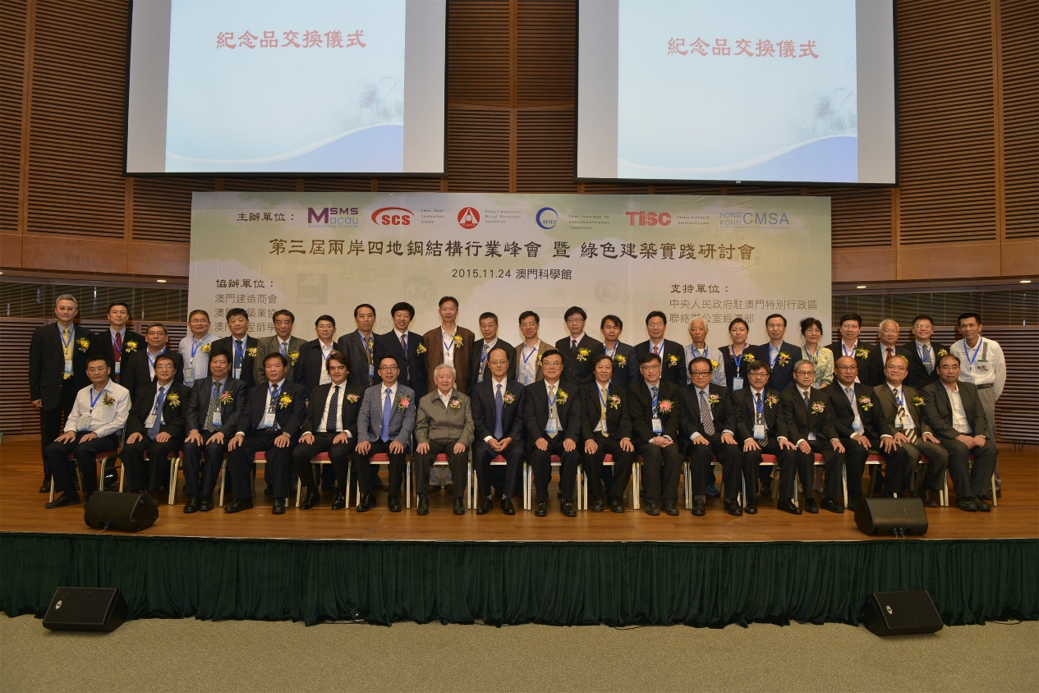
第三届两岸四地钢结构行业峰会暨绿色建筑实践研讨会大合照

海峡两岸轻钢结构行业首次聚首，探讨行业发展现状及问题
11月23日，中国钢结构协会冷弯型钢分会韩静涛理事长，台湾轻型钢构建筑协会何乔木理事长、陈火成副理事长、何志峰编辑及朝阳大学潘吉龄教授，中国钢结构协会冷弯型钢分会金属围护产品委员会黄溢忠主任、彭耀光常务副主任在到达澳门后随即召开工作座谈会，彼此交流关于轻钢结构住宅领域的现状及发展问题。
在交流中了解到，目前大陆地区正在大力倡导发展钢结构住宅，尤其是在抗震危房改建及安居工程方面，其中，云南省要求2015年—2019年，平均每年实施农村危房改造和抗震安居工程50万户左右，5年共完成250万户左右整体性（D级）危房改造，并且要求当年任务要当年完成。所以，中国轻钢结构尤其是钢结构住宅领域在政府支持下进入飞速发展阶段。但目前仍未有轻钢结构住宅建筑标准规范，故行业发展较为不规范；行业技术软件皆是国外软件，技术原理不通，在技术计算时候通常直接引用国外标准，但是为保证安全使用，设计师通常在原来基数上进行加大，如将钢材增加一些厚度或者结构强度等，此种做法造成了钢材的浪费，同时也直接加大了用钢成本；在防火标准方面，大陆地区既有的防火标准是3小时，大大的大于国际上的合理防火标准（一般外墙2小时，主结构1小时，副结构0.5小时），这使得设计师要求在钢材上涂上厚厚的防火涂料，也直接加大了材料成本。座谈会上大家认为目前在轻钢结构住宅领域，日本发展最为发达及先进，而台湾因处于台风及地震多发带，地域性原因使得其钢结构住宅领域方面考虑较周全，这对于中国大陆而言更值得参考及参照。
会上，据潘吉龄教授介绍，台湾的轻钢结构技术跟随美国、日本发展至今有21年，也是经过直接引用及参考国外标准后，在发展中按自己实际情况制定拥有属于自己的标准规范。虽说已有自己的技术规范标准，但是仍未有自主的技术计算书，使得目前市场上的轻钢结构建筑单价较贵，难以普遍性推广应用，所以，目前为进一步主导技术发展，在未来一年内将透过实验室研究计划发展一套自己的技术计算范例，进一步降低钢材的使用成本，同时，还将上述的规范及技术计算书等将一并对外公开，以推广轻钢结构行业的共同发展。
针对中国大陆轻钢结构技术发展滞后的问题，韩静涛理事长指出，中国轻钢结构的技术研究目前未有一个专门及权威的机构去做，导致技术上未能处于自主位置；另外，中国传统的房屋销售方法，是按建筑面积计算，没法更好的体现钢结构住宅的用钢量及成本，以墙为结构主体的结构在中国大陆目前未能被接受，今后应该有针对钢结构建筑住宅的更合理的面积计算及销售方法；再次，因为完全引用国外的结构计算技术及方式，以往通常在直接引用同时为保证安全使用，在原来基数上进行加大，如将钢材增加一些厚度或者结构强度等，此种做法直接加大了我们的用钢成本，直接制约行业的发展，所以，应该对此种做法进行改正，充分研究国外的计算基数及方式，取得充分而合理的研究数据，证明转换后达到什么数据即可满足建筑需要；最后，针对目前中国没有合理的防火标准，将计划在协会层面上与同行业兄弟协会进行沟通，希望透过协会联合推动能发挥作用影响标准的修改。鉴于台湾地区的面临的应用考验与中国大陆相若（皆是台风与地震灾害为主），希望能借助或引用台湾方面先进自主的技术规范及计算方式，帮助大陆地区在轻钢结构领域的技术提升，携手共促行业发展大业。

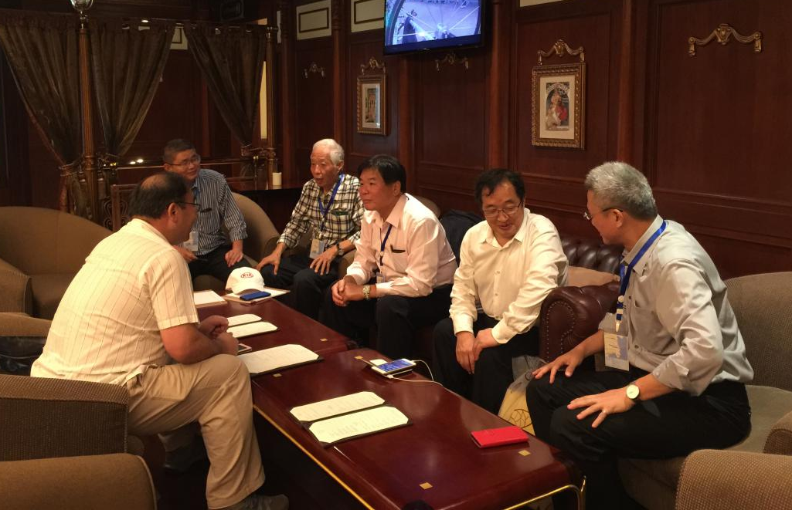

两岸四地钢结构峰会上正式签订海峡两岸轻钢结构合作备忘录
11月24日，第三届两岸四地钢结构行业峰会暨绿色建筑实践研讨会正式举行。在澳门基金会资助暨合作厅黄隶乐厅长、中国建筑金属结构协会郝际平会长、中国国际经济合作学会崔明谟会长、澳门金属结构协会张汉耀理事长的共同见证下，《海峡两岸轻钢结构合作备忘录》由中国钢结构协会房屋建筑钢结构分会吴耀华理事长，中国钢结构协会冷弯型钢分会理事长、北京科技大学韩静涛教授，台湾轻型钢构建筑协会何乔木理事长，台湾朝阳大学潘吉龄教授共同签订。合作内容包括：促进海峡两岸业界在教学、科研、专业技术及经济上之交流、合作；为两岸业界提供世界各地最新的教学、科研、设计、施工等信息，作为业界可持续专业培训；以两岸跨地域性科研合作为基础，在海峡两岸举办相关轻钢结构学术及研讨会议，组织专业性交流考察活动，促进两岸轻钢结构事业的有效衔接与沟通合作；开展跨地域性人才交流、培训及资格认证计划，相互协助、引荐及组织专业课程培训；集两岸之长，对轻钢结构规范、标准联合性向国际推广。今后，海峡两岸轻钢结构行业协会将携手高校以专业交流形式，为两岸业界搭建沟通交流平台，加强海峡两岸在轻钢结构科研、技术、培训、应用、推广等的优势互补和信息互通，促进钢结构事业的共同发展。
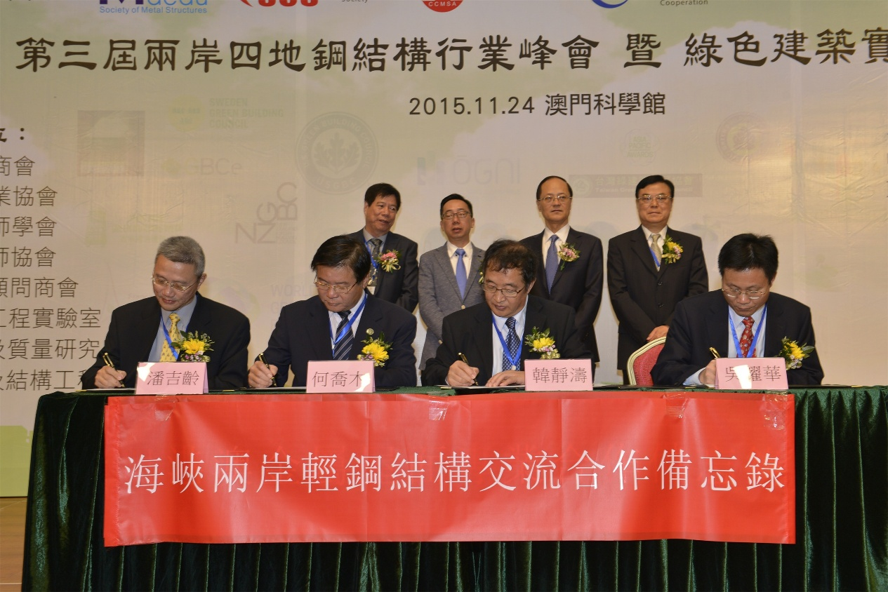
海峡两岸轻钢结构合作备忘录签订仪式

海峡两岸轻钢结构行业再次进行座谈，确定今后合作方向及方式
24日下午，中国钢结构协会李宁副秘书长，中国钢结构协会房屋建筑钢结构分会吴耀华理事长，中国钢结构协会冷弯型钢分会韩静涛理事长，台湾轻型钢构建筑协会何乔木理事长、陈火成副理事长、何志峰编辑，台湾朝阳大学潘吉龄教授，中国钢结构协会冷弯型钢分会金属围护产品委员会彭耀光常务副主任在签订合作备忘录后再次进行座谈，交流彼此今后的合作方向及方式。通过双方共同协商决定，有关海峡两岸轻钢结构合作交流工作将统一由中国钢结构协会冷弯型钢分会金属围护产品委员会统筹安排；同时，为进一步深入了解及探讨轻钢结构行业技术发展，下一步将组织赴云南省的50万户农村危房改造和抗震安居工程进行实地考察，并于2016年5月将组织大陆地区轻钢结构代表团赴台湾轻型钢构建筑协会进行拜访考察，实地交流两地轻钢结构事业发展。
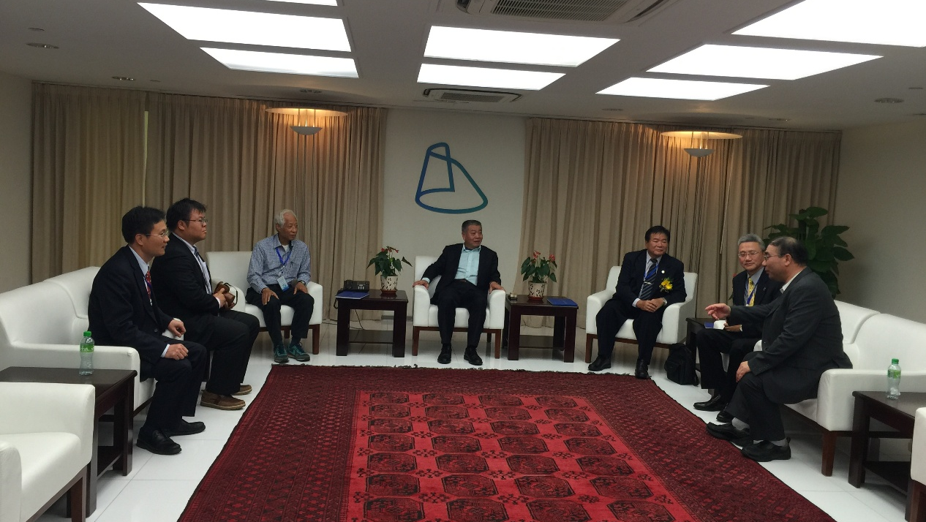

中国钢结构协会冷弯型钢分会、房屋建筑钢结构分会首次与日本金属屋根协会进行工作交流
在本次两岸四地钢结构峰会平台上，除汇集两岸四地行业精英分享交流最新行业技术外，举办方还邀请了不少海外行业专家及行业协会参会，其中就有代表了日本先进的轻钢结构行业技术的日本金属屋根协会。作为世界轻钢结构技术最先进的国家之一，日本在轻钢结构领域尤其是房屋钢结构方面有着悠久且先进的应用经验，而日本金属屋根协会是由日本政府认可的行业性组织，多年来致力于推广金属围护领域的研发应用技术，具有行业先进技术代表性。借此两岸四地峰会召开之际，中国钢结构协会冷弯型钢分会房屋建筑钢结构分会与日本金属屋根协会做了首次的工作交流，互相就两国间的轻钢结构行业技术应用、行业发展等进行了工作沟通。

随着海峡两岸轻钢结构合作工作正式开启，相信，在各级部门的大力推动下，各行业组织的鼎力支持下，在两岸专家学者的共同努力下，必然能使我国轻钢结构事业在技术上得到一个质的飞跃，通过结合两岸科技力量，使我国的轻钢结构行业进入一个全新的台阶并取得长足、健康发展！

